个人失业补助金网上申领
一.登录营口人力资源网（http://www.lnyk.lss.gov.cn:9301/）如下页面
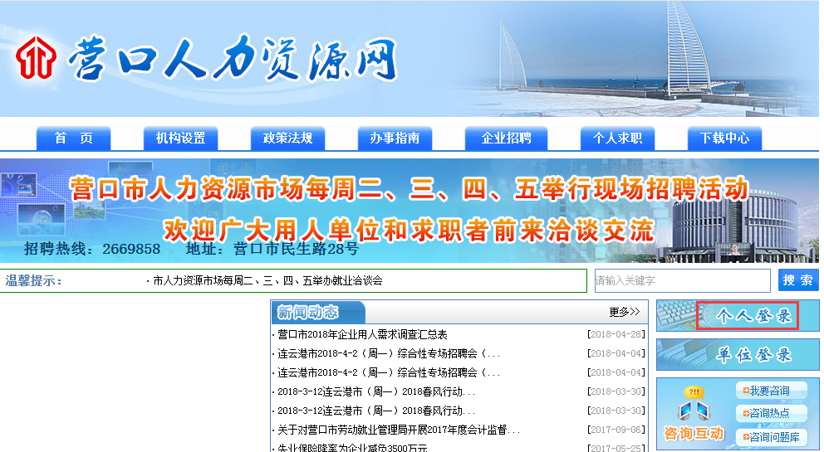

二．点击上图的“个人登录”按钮后跳转到如下页面
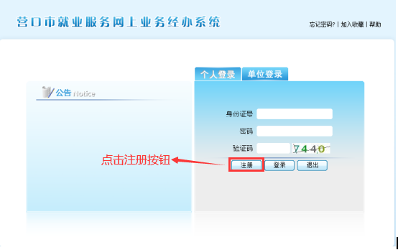

三．个人注册账号流程
- 点击上图的“注册按钮”如下图，红色*号的是必填项，按照右侧的要求填写
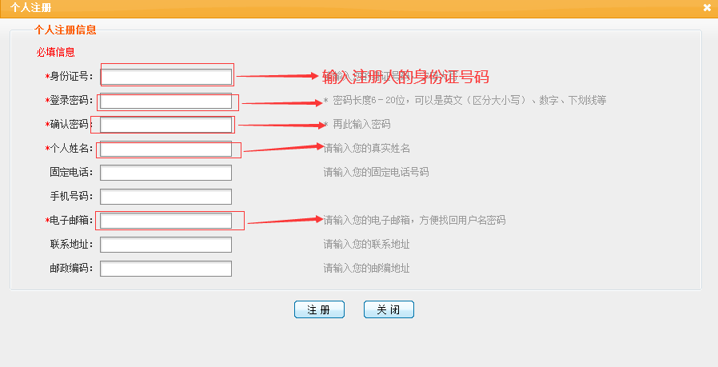
2.点击上图的“注册”按钮，如果已经注册会提示如下页面，直接用原有账号密码登录，如果登录提示密码不正确，联系经办人员重置密码
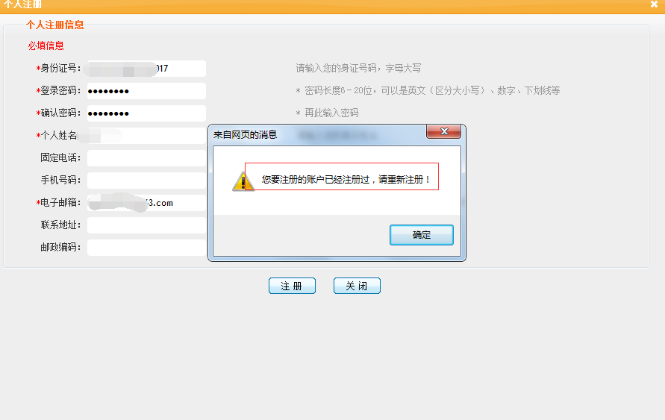

3.点击图片的“注册”按钮，注册成功会如下图提示
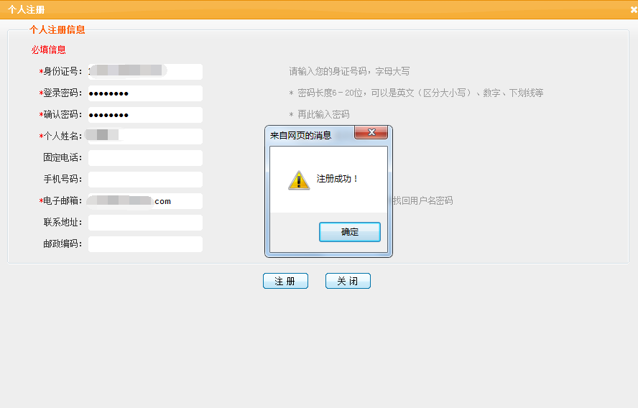
- 个人申领流程

- 输入身份证，密码及验证码后点击“登录”按钮
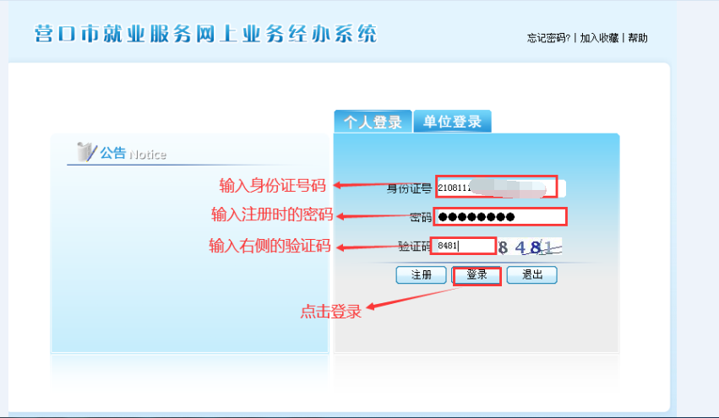

2.登录成功后页面如下，点击“失业补助金申请”按钮
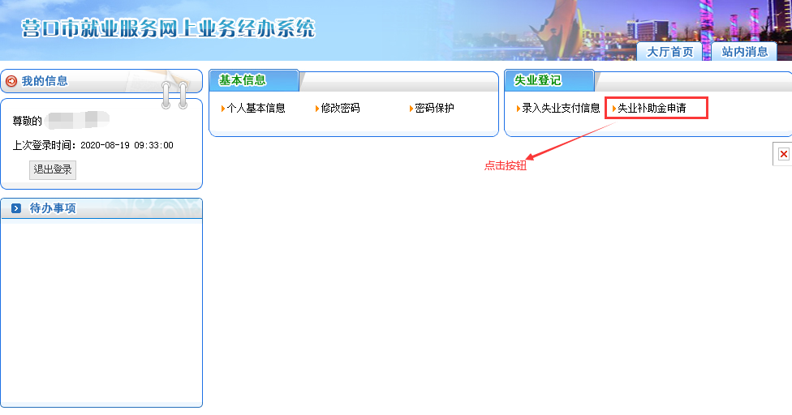
3.点击“失业补助金申请”按钮如下图
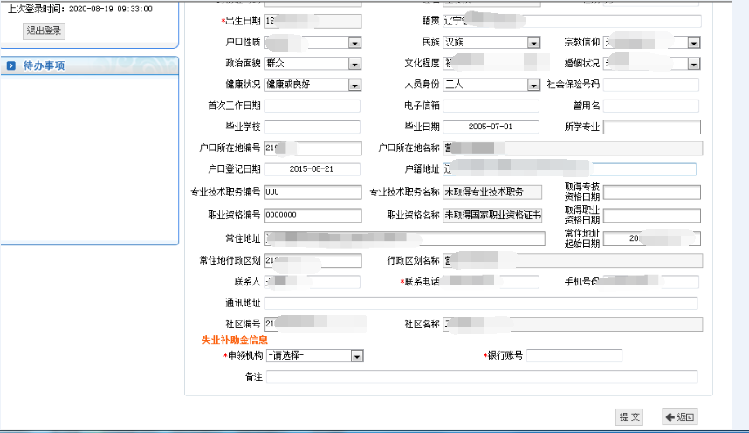

4.如下操作后点击“提交”按钮
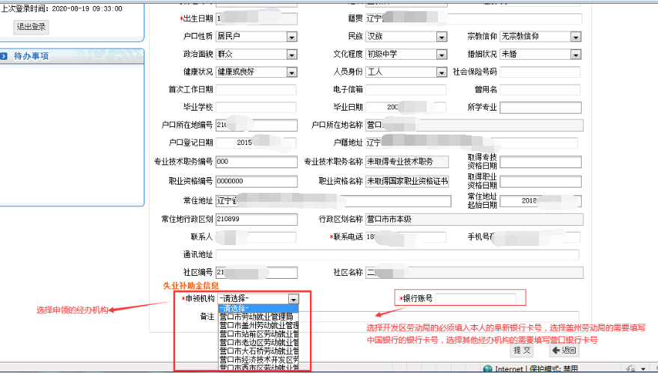
- 需要选择领取的经办机构
- 经办机构选择开发区劳动局需要输入本人阜新银行卡号
5.“提交”完成再次点击“失业补助金申请”按钮如下图片，显示正在审核不能再次提交
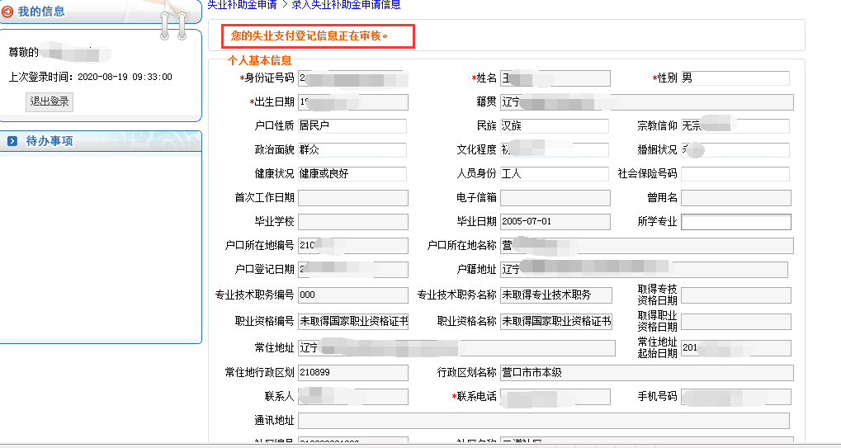

6.经人人员受理业务并审核通过后如下图所示，页面左上侧提示审核通过，页面下方待遇标准和享受开始及终止月份
